Лабораторная работа
ИЗУЧЕНИЕ СВОЙСТВ ЖИДКОСТЕЙ

Цель: Измерение поверхностного натяжения воды методами отрыва капель и подъёма жидкости в капилляре. (физпрактикум)
Оборудование: 1. Весы, 2. Равновесы, 3. Штангенциркуль, 4. Клин измерительный с жести размером 1см. X 10см. , 5. Иголка, 6. Линейка измерительная с миллиметровыми делениями, 7. Колба коническая, 8. Лейка конусо-подобная, 9. Трубка резиновая со стеклянным наконечником и краном, 10. Штатив лабораторный, 11. Вода дистиллированная.
Теория: Поверхностный слой жидкости благодаря взаимодействии молекул поверхностного слоя, находится в состоянии натяжения, как будто жидкость заключила внутри натянутой упругой плёнки, поэтому поверхностная плёнка обладает поверхностной энергией.
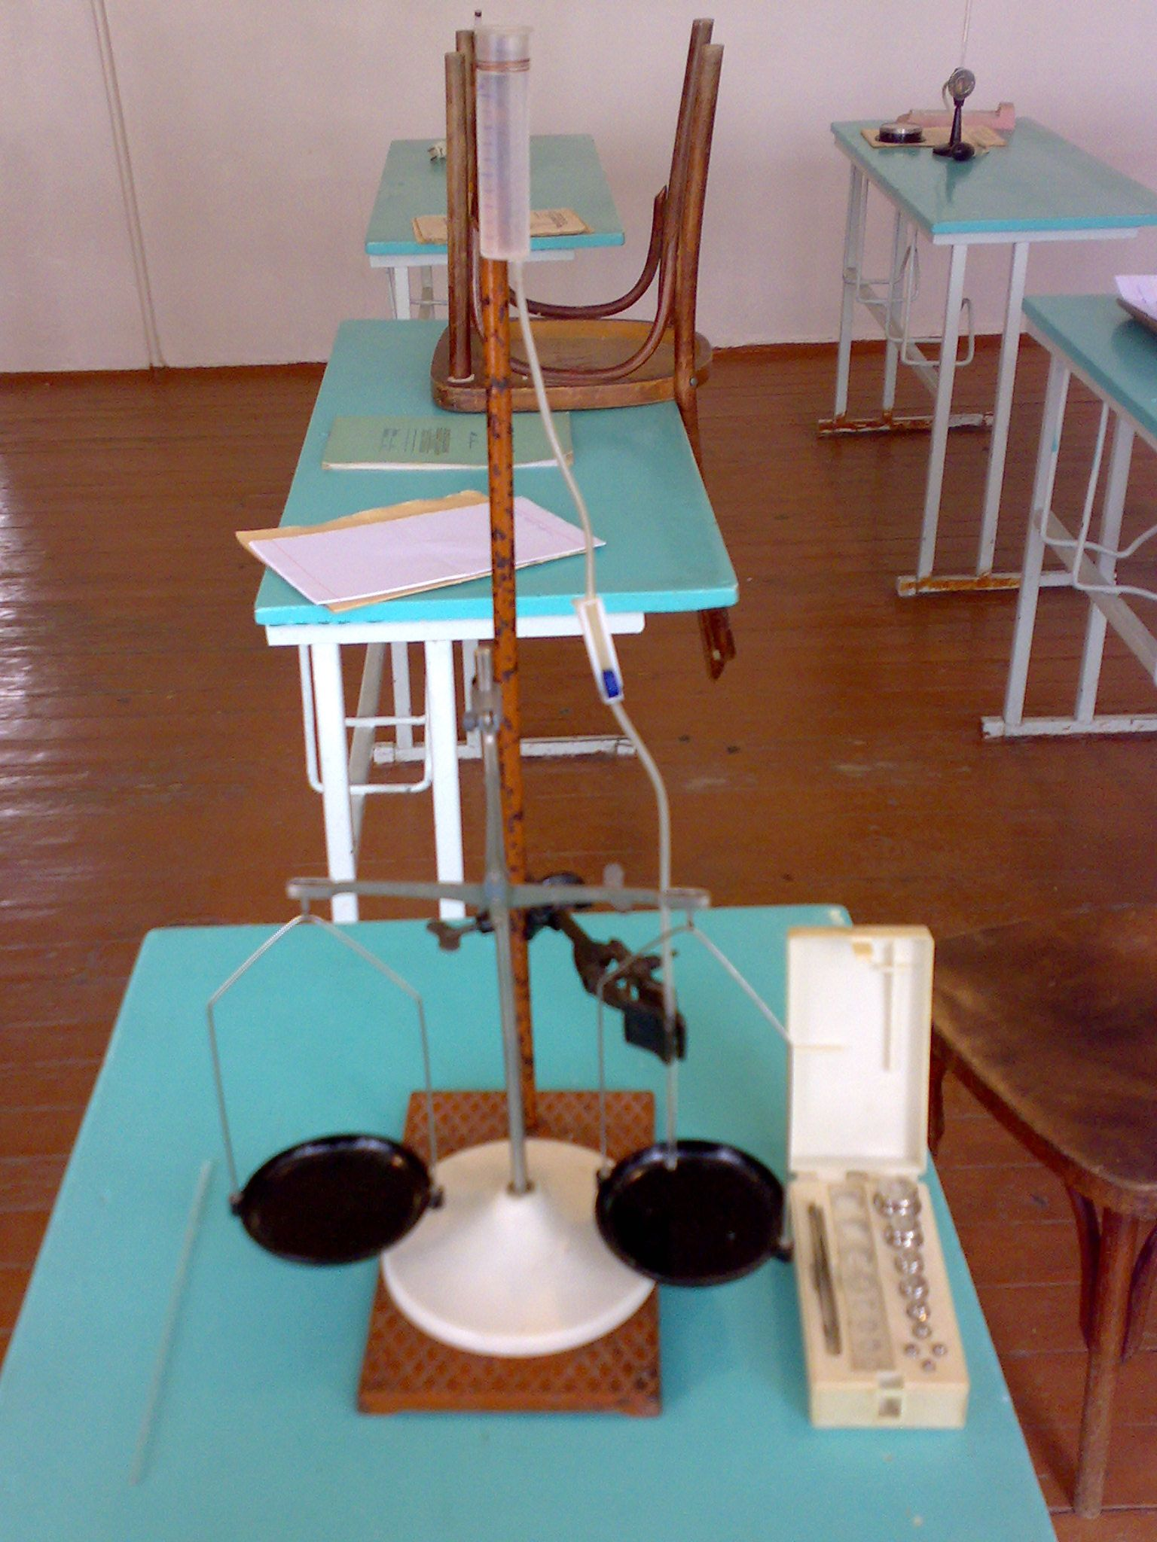

2 FS

$Δ$S

Чтобы изменить поверхность жидкости надо совершить работу.

A = $Δ$W ~ $Δ$S или G $Δ$S

или Fd = G l d отсюда

G = $\frac{F}{l}$

где G - коэффициент поверхностного натяжения жидкости.
Если с трубки капает капля, то вес капли равен силе поверхностного натяжения.
Отсюда зная вес капли и диаметр трубки можно найти G .Из этого следует:

mg = 2 $π$r G; m₀g = $π$DG,

где m₀ – масса одной капли,
а D - диаметр трубки.
Для более точного измерения массы m₀ капли, измеряем массу n каплей. Тогда
m₀ = $\frac{M}{n}$; G = $\frac{\text{Mg}}{nπD}$,

где M – масса капли n,
n – число капель,
g – ускорение свободного падения,
D – диаметр трубки.

II способ (для желающих)
Во время измерения G вторым способом капиллярную трубку опускают в стакан с водой и измеряют высоту подъёма воды h в капилляре.

h
D = 4 мм

Жидкость в капилляре будет подниматься до тех пор, пока сила поверхностного натяжения не будет уравновешена силой тяжести, которая действует на поднятую воду, т.е.

$π$DG = $\frac{\text{ρπ}D^{2}\text{hg}}{4}$ $⇒$ G = $\frac{ρ\text{ghD}}{4}$

где $ρ$– плотность жидкости, g – модуль ускорения свободного падения, h – высота подъёма жидкости в капилляре, D – диаметр капилляра.
Массу воды измеряют с помощью весов, внутренний диаметр стеклянной трубки – измерительным клином и штангенциркулем, высоту подъёма жидкости у капилляра – измерительной линейкой, диаметр капилляра – иголкой и штангенциркулем.

ЗАДАНИЕ 1
- Подготовьте таблицу для записи результатов измерений и вычислений
D, м | n | M, кг | G, $\frac{H}{M}$ | $Δ$G, $\frac{H}{M}$ | E

- С помощью измерительного клина и штангенциркуля измерьте внутренний диаметр стеклянной трубки-наконечника.
- Измерьте массу пустого стакана с точностью до 0,01 г.
- Закройте кран и наклейте в лейку дистиллированной воды. Затем подставьте под трубку колбу и постепенно открывая кран добейтесь того, чтобы вода капала из трубки отдельными каплями с частотой 30-40 капель в минуту. В этом случае можно считать, что капли открываются только под действием силы тяжести.
- Подставив под трубку пустую колбу (стакан) и отсчитав 80-100 капель отодвиньте её.
- Опять взвесьте стакан (теперь уже с водой) и вычислите массу вылившейся воды.
- Вычислите поверхностное натяжение воды по формуле (3).
- Вычислите относительную и абсолютную погрешности измерений по формулам:
E = $\frac{ΔG}{G_{\text{ср}}}$= $\frac{ΔD}{D}$+$\frac{ΔM}{M}$; $Δ$G = E G_{ср}; G_{ср} = $\frac{G_{1}+G_{2}+G_{3}}{3}$

- Результаты измерений и вычислений занесите в таблицу.
- Сделайте вывод.

ЗАДАНИЕ 2
- Подготовьте таблицу для записи результатов измерений и вычислений.
№  опыта | $ρ$,  $$\frac{\text{кг}}{м^{3}}$$ | h,  м | D,  м | G,  $$\frac{Н}{м}$$ | $Δ$G,  $$\frac{Н}{м}$$ | E
1.
2.
3.

- С помощью иголки и штангенциркуля измерьте диаметр капилляра.
- Опустите капилляр в воду и с помощью линейки измерьте высоту её подъёма по капилляру.
- Вычислите поверхностное натяжение воды по формуле (4).
- Повторите измерения ещё два раза и найдите средние значения. Результаты запишите в таблицу.
- В этой работе оценить погрешности измерений достаточно сложно (подумайте почему), поэтому нужно сравнить полученные вами значения с табличными.
- Сравните результаты измерений G разными методами и сделайте вывод.

КОНТРОЛЬНЫЕ ВОПРОСЫ

- Почему в работе используют дистиллированную воду?
- Какой из методов даёт более точный результат?
- Какая из измеренных величин более всего влияет на относительную погрешность?
- Повторить по учебнику «Физика 10кл.» под ред. Е.В.КОРШАК…… Пр 49 Задачи № 641, 642, 643, 649 (Рымкевич.)

